E 1 : Tracé d’un graphique et interprétation
Un astéroïde masse M évolue sur son orbite. Au sol, des télescope suivent et note sa vitesse V.
Un appareil permet d’avoir son Energie dite Cinétique et notée Ec, car « liée à la vitesse. »
Quelle relation a-t-on entre l’Energie cinétique Ec d’un astéroïde et sa vitesse V ?
- Pour répondre, vous devez tracer « Ec en fonction de V² » (le carré de la vitesse ) / 13 pts
M(kg) | 160 | 160 | 160 | 160 | 160 | 160 | 160 | 160 | 160 | 160
V | 2,5 | 5 | 7.5 | 10 | 12.5 | 15 | 17.5 | 20 | 22.5 | 25
V² | 6.25 | 25 | 56.25 | 100 | 156.2 | 2……..25 | 306.2 | 400 | 506.2 | 625
Ec | 0.53 | 2 | 4.67 | 8.1 | 12.46 | …….28 | 24.6 | 31.85 | 40.83 | 50.03
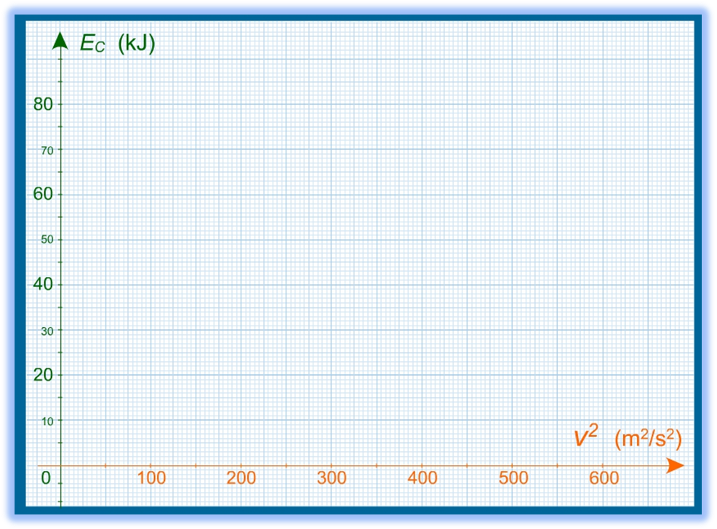
- Vous devez interpréter le graphique / 4 pts
La courbe est une droite passant par :  - L’origine  - La masse  - Les ordonnées | Les valeurs Ec et V² sont donc  - Opposées  - Proportionnelles  - Inverses
En calculant le coefficient directeur de cette droite ( le rapport Ec / V² ) avec Ec en Joules.Sa valeur donne :  - M  - 2 .M  - ½ M | L’expression de l’Energie Cinétique est donc :  - Ec = M.V²  - Ec = 2.M.V²  - Ec= ½ M. V²
- Vous devez déterminer par le calcul ET graphiquement les 2 données manquantes du tableau ( complétez les cases vides ) / 3 pts

